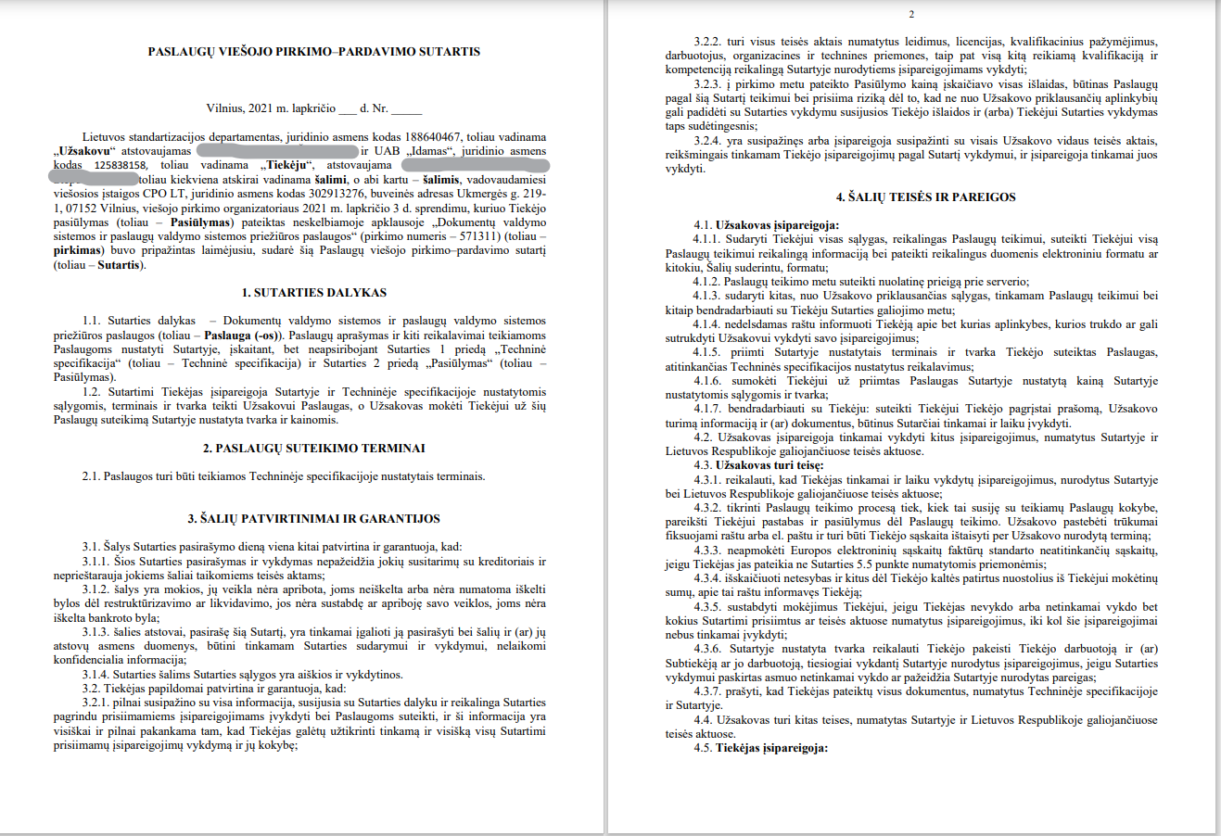
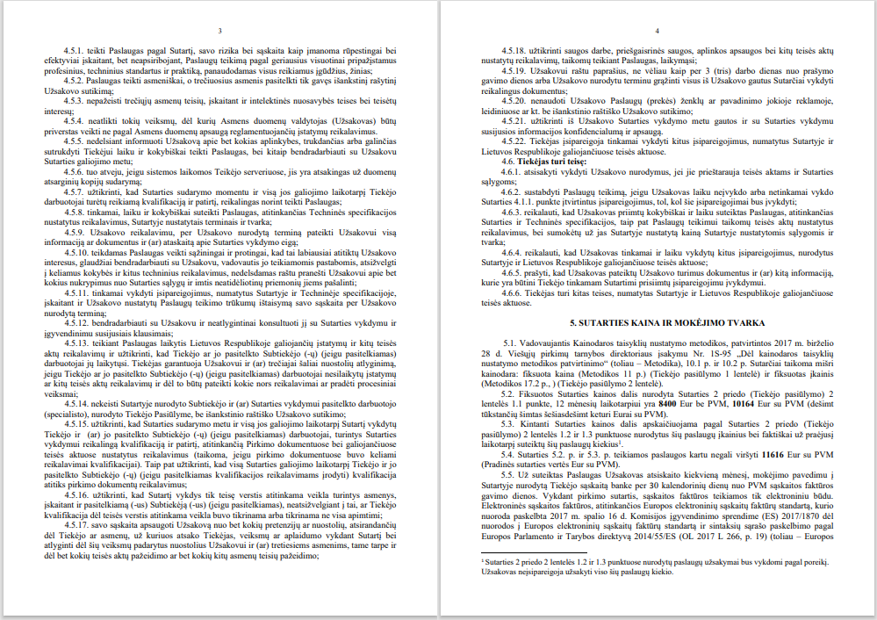
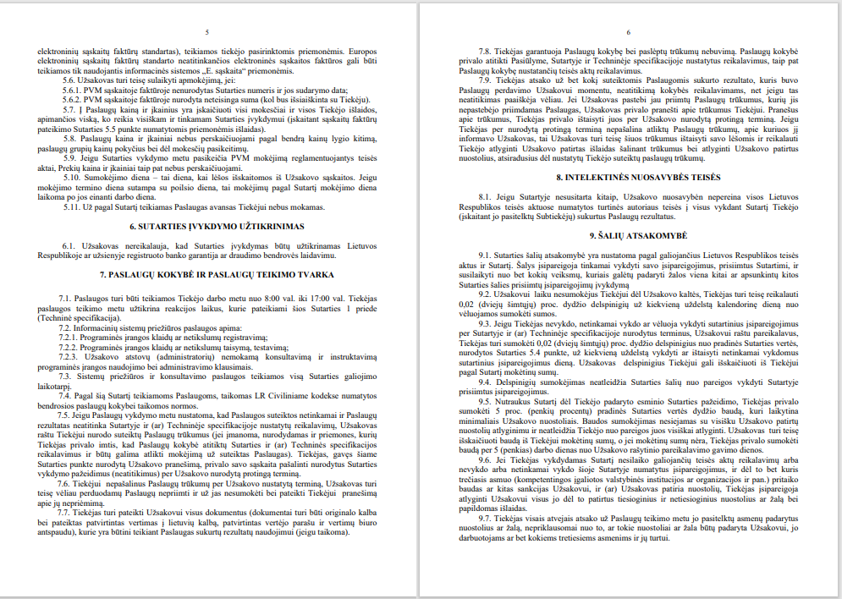
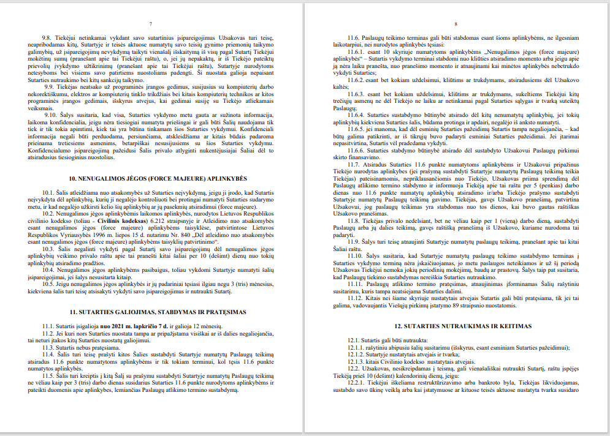
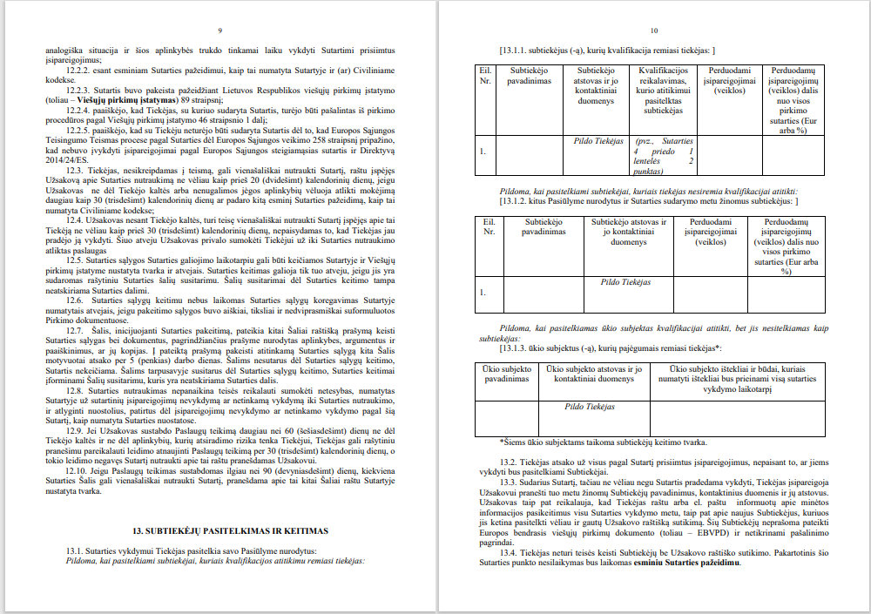
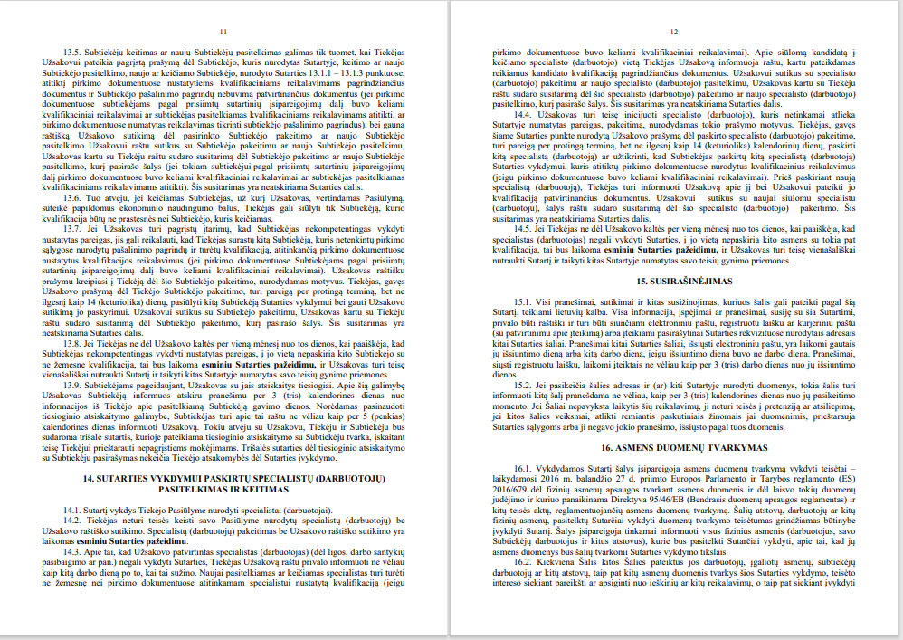
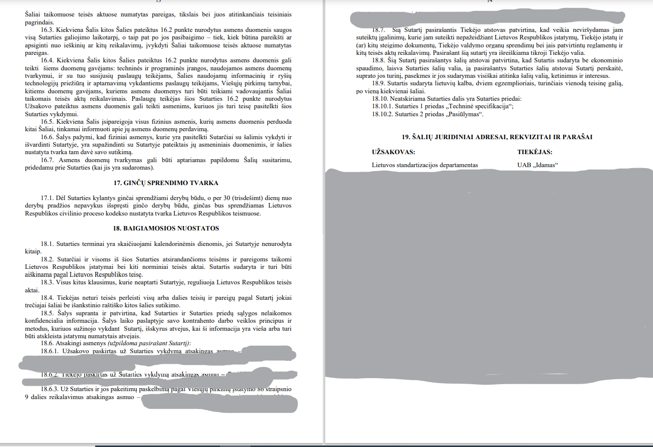
Sutarties 1 priedas

TECHNINĖ SPECIFIKACIJA

- Bendrosios nuostatos
  - Perkančioji organizacija – Lietuvos standartizacijos departamentas.
  - Techninėje specifikacijoje išdėstyti minimalūs DVS ir PVS „Webparner“ priežiūros ir konsultavimo paslaugoms keliami reikalavimai.
1.3. Perkančiosios organizacijos preliminarus elektroninio parašo suformavimo paslaugos poreikis per metus yra 1200 vnt., laiko žymų automatinio uždėjimo paslaugos poreikis per metus yra 2400 vnt. Perkančioji organizacija neįsipareigoja naudojantis paslaugomis nupirkti nurodytą paslaugų kiekį. Perkančioji organizacija naudojasi minėtomis paslaugomis ir moka už faktiškai išnaudotą paslaugų kiekį.
- Pirkimo objekto aprašymas
  - Pirkimo objektą sudaro:
    - DVS ir PVS „WebPartner“ priežiūros ir konsultavimo paslaugos.
    - Elektroninio parašo suformavimo paslaugos DVS "WebPartner".
    - Laiko žymų automatinio uždėjimo paslaugos DVS "WebPartner".

REIKALAVIMAI DVS „WEBPARTNER“ IR PVS“ WEBPARTNER“ PRIEŽIŪRAI

Eil.  Nr. | Reikalaujamo funkcionalumo aprašymas
1. | DVS ir PVS turi būti nepriklausoma nuo platformos (Windows, Linux, Unix, ir t.t.), bei veikti be klaidų ir atvaizdavimo iškraipymų, išlaikant visą funkcionalumą, administruojama su šiomis naršyklėmis:  - Microsoft Internet Explorer versija: ne mažiau kaip 11.0;  - Mozilla Firefox versija: ne mažiau kaip 61.0;  Google Chrome versija: ne mažiau kaip 67.0.
2. | Teikėjas turi būti „WebPartner“ programinės įrangos gamintojas arba turėti „WebPartner“ programinės įrangos gamintojo leidimą diegti programinės įrangos atnaujinimus ir modifikacijas.
3. | - Priežiūra turi apimti:
3.1. | - DVS ir PVS „WebPartner“ klaidų ar netikslumų registravimą, taisymą ir testavimą;  Perkančiosios organizacijos atstovų (administratorių) nemokamą konsultavimą ir instruktavimą sistemos naudojimo bei administravimo klausimais.
3.2. | Elektroninio parašo suformavimo paslaugas DVS "WebPartner".
3.3. | Laiko žymų automatinio uždėjimo paslaugas DVS "WebPartner".
4. | Teikėjas priežiūros metu, nuo pranešimo apie gedimą gavimo elektroniniu paštu arba gedimo registravimo Teikėjo klaidų registravimo sistemoje, turi užtikrinti šiuos reakcijos laikus:  Kritiniai funkcionalumo sutrikimai (sistemos funkcionavimą blokuojantis gedimas) padaro operacijos užbaigimą neįmanomą. Reagavimo laikas (problemos sprendimo pradžia) iki 1 val. Sprendimas iki 8 darbo valandų.  Kritinės klaidos – defektas, dėl kurio neįmanoma užbaigti operacijos. Reagavimo laikas iki 4 val. Sprendimas iki 16 darbo valandų.  Svarbios klaidos – neblokuojantys ir defektai, trukdantys tinkamai atlikti veiklos procesus. Reagavimo laikas iki 8 darbo val. Sprendimas iki 32 darbo valandų;  Nekritinės klaidos (trukdžiai) – suteikia minimalų neatitikimą ir nedaro įtakos veiklos procesams, kaip visumai. Reagavimo laikas iki 16 darbo valandų. Sprendimas iki 64 darbo valandų.
5 | Sistema turi veikti 24/7 (24 valandos per parą, 7 dienos per savaitę) režimu.  Sistemos pasiekiamumas (prieinamumas) – turi būti ne mažiau kaip 95 % laiko per metus. Teikėjas turi užtikrinti nenutrūkstamą veikimą priklausanti nuo programinio kodo, duomenų bazės ir kitų programinių modulių, taip pat talpinimo PT tarnybinės stoties nenutrūkstamą veikimą (iki operacinių sistemų lygio).
6. | Visi neatitikimai ir klaidos turi būti fiksuojami tiekėjo pasiūlytoje pagalbos tarnybos sistemoje ir sprendžiami atsižvelgiant į 4 punkte nurodytus terminus.

Kiti reikalavimai

Eil. Nr. | Reikalaujamo funkcionalumo aprašymas
1. | Teikėjas Paslaugas įsipareigoja pradėti teikti nuo 2021 m. lapkričio 7 d..
2. | Priežiūros aptarnavimas turi būti atliekamas visiems „WebPartner“ programinės įrangos funkcionalumams ir komponentams.
3. | Teikėjas įsipareigoja Paslaugų teikimo laikotarpiu teikti nemokamas konsultacijas telefonu ir el. paštu.

- Baigiamosios nuostatos.
  - Siūlomų Paslaugų charakteristikos turi atitikti Techninėje specifikacijoje išdėstytus reikalavimus arba turi būti lygiavertės.
  - Į Paslaugų įkainį turi būti įtrauktos visos tiekėjo patiriamos išlaidos bei mokesčiai, susiję su Paslaugų teikimu.

___________

